B.R.F. ROVAN Infoblad
September2021
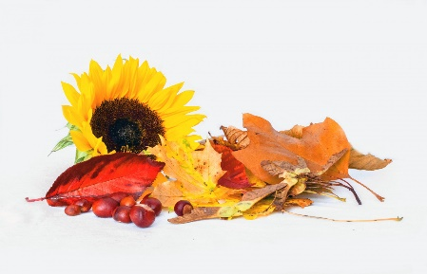
Hej!
Lite information från styrelsen.
- Målning av fönster och andra garanti åtgärder som lovade att starta
V 32, 2021.
För er som inte märk att detta inte blivit utfört kan vi nu informera om
att dessa åtgärder inte kommer utföras under 2021.
Nytt datum för färdigställande är nu satt till 30 juni 2022.
- Det har inkommit en fråga till styrelsen om att det upplevs som Posten kommer till fel adress, fel postlåda. För att undvika detta problem vore det bra om det finns en adresskylt sittande på postlådan. Därför uppmanar vi nu er att införskaffa sådan skylt och dessa finns att beställa Tex. Skövde gravyr tel.0500-102050.Priset för en plast skylt med adressen på är ca. 50 kr. Det finns säkert på andra ställen också.

- Vi vill och också påminna om att RENSA våra hängrännor!!

- Vi söker fortfarande någon eller några som skulle vara behjälpliga med att hissa vår flagga när ordinarie flaggansvarige är förhindrad.
Kontakt någon i styrelsen.

Till sist vill vi i styrelsen önska alla en skön Höst

